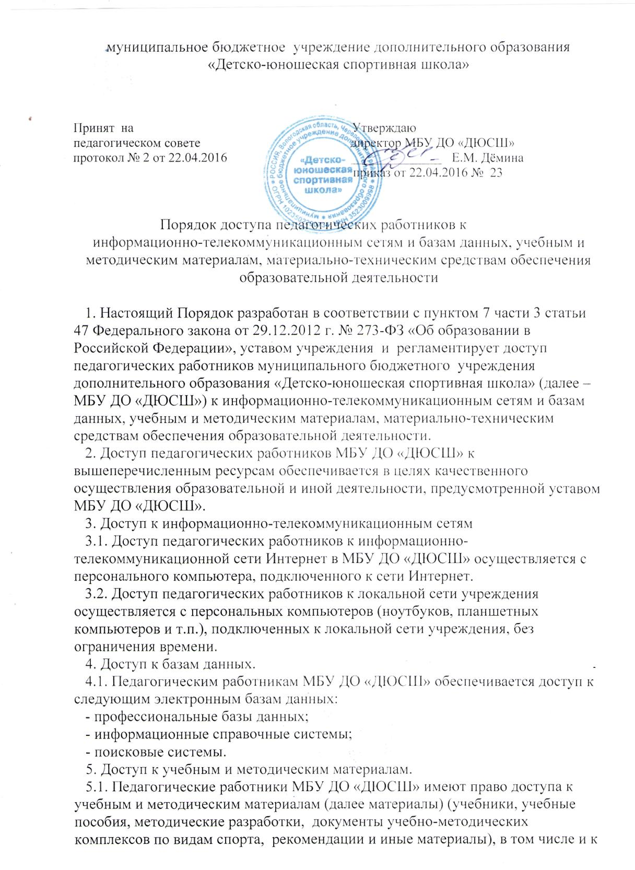

учебным и методическим материалам разработчиками и авторами которых являются сотрудники спортивной школы.
5.2. Учебные и методические материалы, размещаемые на официальном сайте МБУ ДО «ДЮСШ», находятся в открытом доступе.
5.3. Педагогическим работникам по их запросам могут выдаваться во временное пользование учебные и методические материалы имеющиеся в МБУ ДО «ДЮСШ».
Выдача педагогическим работникам во временное пользование
учебных и методических материалов осуществляется заместителем директора по учебно-воспитательной работе. Он же определяет срок, на который выдаются учебные и методические материалы.
5.4. При получении учебных и методических материалов на электронных носителях, подлежащих возврату, педагогическим работникам не разрешается стирать или менять на них информацию.
6. Доступ к материально-техническим средствам обеспечения образовательной деятельности.
6.1. Доступ педагогических работников МБУ ДО «ДЮСШ» к материально-техническим средствам обеспечения образовательной деятельности осуществляется:
– без ограничения к спортивному залу и иным и местам проведения занятий во время, определенное в расписании занятий;
– к спортивному залу и иным помещениям и местам проведения занятий вне времени, определенного расписанием занятий, по согласованию с работником, ответственным за данное помещение.

6.2. Использование движимых (переносных) материально-технических средств обеспечения образовательной деятельности (музыкальный центр и т.п.) осуществляется по письменной заявке, поданной педагогическим работником (не менее чем за 3 рабочих дней до дня использования материально-технических средств) на имя лица, ответственного за сохранность и правильное использование соответствующих средств.
6.3. Выдача педагогическом работнику МБУ ДО «ДЮСШ» и сдача им движимых (переносных) материально-технических средств обеспечения образовательной деятельности фиксируются в журнале выдачи.
6.4. Для копирования или тиражирования учебных и методических материалов
педагогические работники имеют право пользоваться принтером.
7. Накопители информации (CD-диски, флеш-накопители, карты памяти), используемые педагогическими работниками МБУ ДО «ДЮСШ» при работе с компьютерной информацией, предварительно должны быть проверены на отсутствие вредоносных компьютерных программ.

